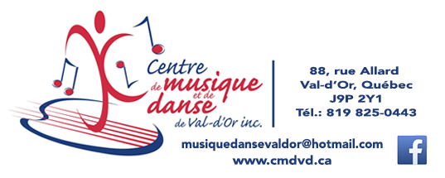
Communiqué pour diffusion immédiate
Camp de jour en musique et en danse!
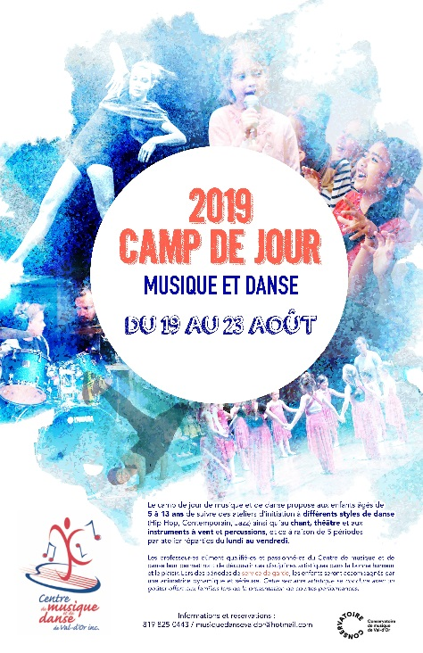
Val-d’Or – Le 29 avril 2019 – Le Centre de musique et de danse de Val-d’Or est très heureux de proposer un tout nouveau camp de jour consacré à la danse et à la musique du 19 au 23 août 2019.
Le camp de musique et de danse propose aux enfants âgés de 5 à 13 ans de suivre des ateliers d’initiation à différents styles de danse ainsi qu’au chant, théâtre et aux instruments à vent et percussions, et ce à raison de 5 périodes par atelier réparties du lundi au vendredi. Ainsi les enfants expérimenteront plusieurs formes d’expression artistique tout au long de la journée.
Les professeur-es dûment qualifié-es et passionné-es du Centre de musique et de danse leur permettront de découvrir ces disciplines artistiques dans la bonne humeur et le plaisir.
Lors des périodes de service de garde, les enfants seront accompagnés par une animatrice dynamique et sérieuse. Des ateliers d’arts plastiques seront également offerts.
Cette semaine artistique se conclura avec un goûter offert aux familles lors de la présentation de courtes performances.
Les ateliers:
-Chant-Théâtre avec la professeure Éliane Bouchard
-Hip Hop avec la professeure Alison St-Pierre
-Instruments à vent et percussions avec le professeur David Stylenko
-Jazz et Contemporain avec les professeures Valérie Sylvestre et Marie-Laure Aubin et la participation de Mme Catherine Lessard.
-Arts plastiques : Serge Larocque
Pour information et réservation :
819-825-0443 ou musiquedansevaldor@hotmail.com
Places disponibles limitées
Merci à notre partenaire
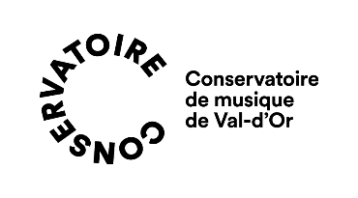
À propos du Centre de musique et de danse de Val-d’Or
Le Centre de musique et de danse de Val-d’Or est un organisme à but non lucratif dont la mission est « d’offrir un programme d’enseignement de qualité, varié et diversifié, adapté à chaque étudiant dans le but de susciter son sens de l’émerveillement, son goût de dépassement dans le plaisir et la rigueur ». Fondé en 1983, le Centre reçoit chaque année quelques 450 élèves de tous âges. Le Centre est une institution importante dans la vie sociale et culturelle de la Ville de Val-d’Or.
Source : Anne-Laure Bourdaleix-Manin, Directrice générale du Centre de musique et de danse de Val-d’Or
819 825-0443
-30-
Merci à nos partenaires
